
UNIVERSIDAD NACIONAL DE SAN AGUSTÍN DE AREQUIPA
FACULTAD DE INGENIERÍA DE PRODUCCIÓN Y SERVICIOS
ESCUELA PROFESIONAL DE INGENIERÍA DE SISTEMAS

AUDITORÍA DE SISTEMAS
Trabajo de Investigación Formativa (TIF) — Segundo entregable
Agente de Evidencia y Auditoría

Proyecto agéntico: Agente de Evidencia y Auditoría para el PIMS multiagente basado en ISO/IEC 27701:2025, aplicado a la UNSA
Grupo 6 — Agente de Evidencia y Auditoría
INTEGRANTES | Huamani Condori, Jeanpiero Sixto  Mendoza Contreras, Giovani Angel  Suarez Huamani, Marco Antonio  Yunque Quispe, Gustavo Alonso
DOCENTE | Edward Vicente Zarate Carlos
Octubre de 2026
Índice
1. Introducción 3
1.1. Objetivos 3
2. Diseño del agente 4
2.1. Objetivo y alcance 4
2.2. Rol en el PIMS multiagente 5
2.3. Datos 5
2.4. Contexto 6
2.5. Herramientas 7
2.6. Memoria y estado 7
2.7. Políticas y límites 7
2.8. Puertas de aprobación humana 8
2.9. Métricas de éxito 8
2.10. Riesgos y mitigaciones 8
3. Orquestación y automatización 9
3.1. Grafo auditoria_interna 9
3.2. Grafo incidente 9
3.3. Grafo bandeja 10
3.4. Coordinación con otros agentes 10
3.5. Bus MCP 10
3.6. Automatizaciones 11
3.7. Trazabilidad 11
3.8. Por qué LangGraph 11
4. Proyecto agéntico 12
4.1. Integración 12
4.2. Arquitectura por capas 12
4.3. Recorrido extremo a extremo 12
4.4. Guía de demostración (6-7 minutos) 13
5. Pruebas 14
6. Resultados sobre la UNSA 15
6.1. Documentos públicos utilizados 15
6.2. Expediente de evidencias 16
6.3. Cobertura del PIMS 17
6.4. Matriz de cobertura por control 18
6.5. Hallazgos preliminares 19
6.6. Actividad del agente 19
7. Conclusiones 20
7.1. Trabajo futuro 20
Referencias 21
Anexo A. Contenido de la carpeta Entregable-2 22
Anexo B. Instalación y ejecución 22

1. Introducción
En el primer entregable se transformó la tarea de preparar una auditoría del PIMS en la skill evidencia-auditoria-pims y en el asistente local AUDITA-PIMS: registro de evidencias con SHA-256 y cadena de custodia, verificación de integridad, matriz de cobertura contra ISO/IEC 27701:2025 y hallazgos preliminares redactados por un modelo local con RAG. Todos los pasos los iniciaba una persona desde la aplicación.
Este segundo entregable convierte esa skill en un agente: un sistema con objetivo, datos, contexto y herramientas definidos, que encadena los pasos por sí mismo en flujos orquestados, se coordina con otros agentes del PIMS multiagente (en particular con el Agente de Incidentes), expone sus capacidades por el Model Context Protocol (MCP) y se detiene en puertas de aprobación humana antes de cualquier conclusión. Cubre las tres tareas restantes del TIF: diseño de agente, orquestación y automatización, y proyecto agéntico.
Para que el resultado sea una aplicación real y no un ejemplo ficticio, el agente se aplicó a la Universidad Nacional de San Agustín de Arequipa (UNSA), usando solo documentos públicos descargados de sus sitios oficiales. Lo que la universidad no publica no se sustituye con documentos inventados: queda en estado Sin evidencia y se reporta como hallazgo preliminar.

1.1. Objetivos
Objetivo general. Construir un agente local de evidencia y auditoría que mantenga íntegro y trazable el expediente del PIMS y prepare la auditoría interna (cláusula 9.2) de forma repetible, coordinado con otros agentes y con validación humana obligatoria.
Objetivos específicos:
- Diseñar el agente definiendo su objetivo SMART, alcance, datos, contexto, herramientas, memoria, políticas, puertas humanas, métricas y riesgos.
- Publicar la skill del primer entregable como una capa de herramientas con contrato JSON, reutilizable desde Python, MCP y HTTP.
- Orquestar los flujos auditoria_interna, incidente y bandeja con LangGraph, con estado persistido y puertas de aprobación del auditor y del DPO.
- Coordinar el agente con el resto del PIMS mediante un bus de eventos y un servidor MCP.
- Automatizar el ingreso de evidencias y la verificación periódica de integridad.
- Aplicar el proyecto a la UNSA con documentos públicos reales y validarlo con casos de prueba.

2. Diseño del agente
El agente es el Agente 4 del PIMS multiagente propuesto en la guía del curso. Su ficha completa está en 01-diseno-agente/diseno_agente.md; aquí se resumen sus decisiones de diseño.

2.1. Objetivo y alcance
Tabla 1. Criterios SMART del objetivo del agente
Criterio | Definición
Específico | Para el proyecto unsa: verificar la integridad de todas las evidencias, calcular la matriz de los 38 controles aplicables al rol responsable, proponer pertinencia y hallazgos, y emitir informe y plan de acción solo tras aprobación del auditor.
Medible | 100 % de evidencias con hash verificado; 100 % de controles no cubiertos con hallazgo; 0 controles cubiertos sin evidencia; 100 % de decisiones y llamadas MCP en bitácora.
Alcanzable | Reutiliza el motor determinista de la skill y el RAG del Entregable 1; el LLM solo clasifica, evalúa pertinencia y redacta.
Relevante | Responde a 9.1, 9.2 y A.3.14 y es la fuente de evidencias del resto de agentes.
Temporal | Auditoría en modo rápido en menos de 2 minutos en la laptop del equipo (i5-6200U, sin GPU); entrega funcional al cierre del semestre 2026-II.

Dentro del alcance: registrar y verificar evidencias, calcular cobertura, proponer pertinencia y hallazgos, documentar como evidencia los reportes de otros agentes y emitir el informe tras aprobación. Fuera del alcance: decidir el cumplimiento o clasificar no conformidades (auditor), notificar brechas a la autoridad o a titulares (Agente de Incidentes tras aprobación del DPO), acceder a bases de datos con PII y elaborar SoA, RoPA o DPIA (agentes 3, 1 y 2).

2.2. Rol en el PIMS multiagente
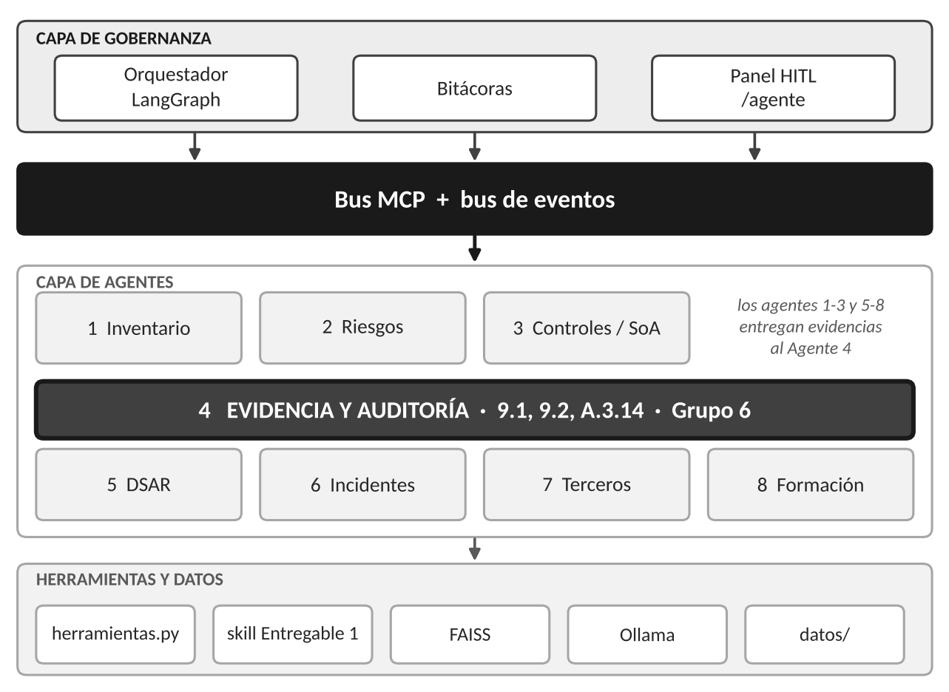
Figura 1. Arquitectura del PIMS multiagente: el Agente 4 (Evidencia y Auditoría) recibe evidencias de los demás agentes.

2.3. Datos
Tabla 2. Datos de entrada del agente
Entrada | Origen | Uso
Documentos públicos de la UNSA | Sitios oficiales; URLs en fuentes.json | Evidencias del proyecto unsa
Archivos en la bandeja | datos/bandeja_entrada/ | Clasificación y registro automático
Eventos de otros agentes | datos/eventos.jsonl | Disparan los grafos
Catálogo y criterios | Skill del Entregable 1 | Cobertura, pertinencia, hallazgos
Texto de la norma | ISOS/texto/ (OCR) | Criterio citado con página
Decisiones humanas | Panel /agente o CLI | Puertas HITL

Tabla 3. Datos de salida del agente
Salida | Ubicación | Control
Evidencia EV-XXXX con SHA-256 | expediente/registro_evidencias.json, archivos/ | 7.5, A.3.14
Cadena de custodia encadenada | expediente/cadena_custodia.log | A.3.14
Matriz de cobertura | Respuesta de matriz_cobertura | 9.1
Propuestas y hallazgos preliminares | Revisiones / estado del grafo | 9.2
Informe de auditoría | datos/salidas/ | 9.2, entrada a 9.3
Plan de acción correctiva | Sección final del informe | 10.2
Bitácoras | bitacora_mcp, bitacora_decisiones, eventos (.jsonl) | 9.1, A.3.14

2.4. Contexto
- ISO/IEC 27701:2025: criterio de auditoría (cláusulas 4-10, Anexo A y guía del Anexo B), recuperado por RAG y citado con referencia y página.
- Ley N.º 29733 y D.S. N.º 016-2024-JUS: principios, derechos ARCO, medidas de seguridad, Oficial de Datos Personales en entidades públicas y comunicación de incidentes; se usan como contexto, con validación del área legal.
- UNSA: universidad pública responsable del tratamiento de datos de estudiantes, postulantes, docentes, administrativos, egresados y proveedores; su política de privacidad publicada identifica sus bancos de datos.
- RAG local: nomic-embed-text y FAISS, con un índice de conocimiento común y uno de evidencias por proyecto; cada fragmento lleva su fuente.
- Estado del expediente: integridad y cobertura ya calculadas por el script; el modelo no recalcula cifras.

2.5. Herramientas
Tabla 4. Herramientas del agente y su control ISO
Herramienta | Tipo | Control | Tool MCP
listar_proyectos | Determinista | 4.3 | listar_proyectos
estado_expediente | Determinista | 7.5, 9.1 | estado_expediente
registrar | Determinista | 7.5, A.3.14 | registrar_evidencia
verificar_integridad | Determinista | A.3.14 | verificar_integridad
matriz_cobertura | Determinista | 9.1, 9.2 | matriz_cobertura
generar_informe | Determinista | 9.2, 9.3 | generar_informe_auditoria
clasificar | IA local | 7.5 | clasificar_evidencia
buscar | IA (embeddings) | 9.2 | buscar_evidencia
evaluar_pertinencia | IA local | 9.2 | evaluar_pertinencia
redactar_hallazgo | IA local | 9.2, 10.2 | redactar_hallazgo
preguntar | IA local | 7.3, 7.4 | preguntar_asistente
decidir_pertinencia | Solo humana | 9.2 | No publicada (HITL)

2.6. Memoria y estado
El agente no guarda memoria implícita en el modelo. Su memoria larga es el expediente (índice, cadena de custodia y copia inmutable de cada archivo), las revisiones de pertinencia, los índices FAISS (reconstruibles) y las bitácoras de solo anexado. El estado de cada ejecución del orquestador se guarda en datos/ejecuciones/, lo que permite reanudar un flujo detenido en una puerta humana. El historial del chat solo vive durante la sesión.

2.7. Políticas y límites
- Nunca inventar evidencia: sin archivo registrado, el estado es Sin evidencia.
- Nada entra al expediente sin hash; índice y cadena no se editan a mano.
- No reproducir PII; las evidencias con datos personales se describen de forma agregada.
- Hallazgos siempre PRELIMINARES, con validación del auditor.
- Citar control e ID de evidencia en cada afirmación.
- Las alertas de integridad se reportan antes que cualquier conclusión.

NOTA IMPORTANTE
Mínimo privilegio: el servidor MCP no publica decidir_pertinencia; ninguna herramienta borra evidencias ni reescribe la cadena; el agente solo escribe en Entregable-2/datos/; el servidor HTTP del MCP escucha en local. Privacidad: solo documentos públicos, ejecución local y bitácoras sin contenido de documentos.

2.8. Puertas de aprobación humana
Tabla 5. Puertas de aprobación humana
Puerta | Flujo | Decide | Qué bloquea
Pertinencia de evidencia | Cobertura | Auditor | Que un control Cubierto baje a Parcial
Hallazgos e informe | auditoria_interna | Auditor | Informe validado y plan de acción
Expediente del incidente | incidente | DPO | Informe del incidente y evento incidente.documentado
Registro desde la bandeja (ligera) | bandeja | Auditor | Registro de cada archivo; omitible con auto_registrar

2.9. Métricas de éxito
Tabla 6. Métricas de éxito del agente
Métrica | Meta
Evidencias con hash verificado | 100 %
Alteraciones detectadas en pruebas | 100 %
Controles con estado inventado | 0
Controles no cubiertos con hallazgo | 100 %
Decisiones humanas y llamadas MCP registradas | 100 %
Respuestas con PII reproducida | 0
Tiempo de auditoría en modo rápido | < 2 min
Propuestas de pertinencia aceptadas por el auditor | Seguimiento

2.10. Riesgos y mitigaciones
Tabla 7. Riesgos y mitigaciones
Riesgo (guía) | Mitigación en el agente
Autonomía excesiva | Puertas HITL del auditor y del DPO; decidir_pertinencia fuera de MCP; hallazgos PRELIMINARES
Propósito limitado | Propósito declarado; un proyecto activo; rechazo de temas ajenos
Eliminación de datos | Solo documentos públicos; bitácoras sin contenido; índices reconstruibles
Radio de acción | Solo herramientas del agente; ninguna borra; servidor local; escritura en datos/
Deriva del modelo | Cálculo fuera del modelo; citas verificadas; tasa de aceptación; modo rápido
Trazabilidad | Tres bitácoras JSONL, cadena de custodia y estado por ejecución

3. Orquestación y automatización
Los flujos se implementaron con LangGraph en agente/orquestador.py. Cada flujo es un grafo de estados: los nodos llaman a la capa común de herramientas y las aristas fijan el orden. Las puertas humanas usan interrupt(): el grafo se detiene, su estado queda en un checkpointer SQLite (datos/ejecuciones/checkpoints.sqlite) y se reanuda con la decisión que llega desde el panel /agente o desde cli_agente.py, incluso tras reiniciar el proceso. En modo rápido no hay ninguna llamada al LLM ni a los embeddings: pertinencia, clasificación y hallazgos se generan con textos deterministas, lo que permite demostraciones y pruebas en una laptop sin GPU sin perder la puerta humana. En modo normal, por rendimiento, la IA solo trata los tres controles más prioritarios y cada hallazgo indica su origen (IA o determinista). Detalle y diagramas Mermaid: 02-orquestacion/orquestacion.md.

3.1. Grafo auditoria_interna
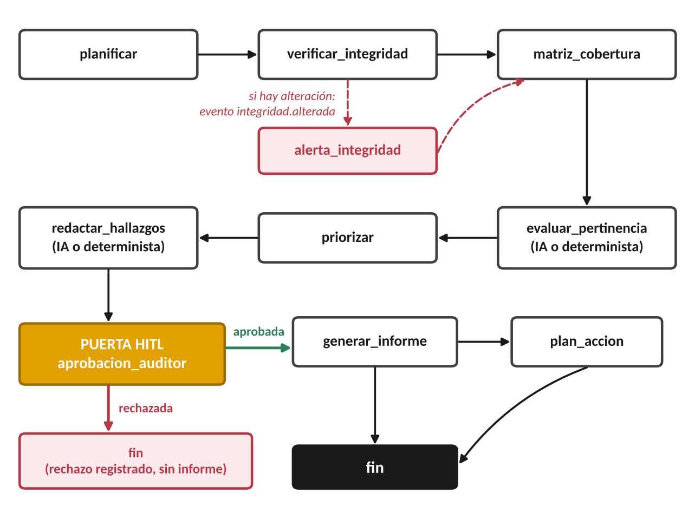
Figura 2. Grafo auditoria_interna de LangGraph: del nodo planificar a generar_informe, con puerta HITL del auditor.

3.2. Grafo incidente
incidente.detectado (Agente de Incidentes)
→ recibir_evento → registrar_incidente (SHA-256, A.3.11/A.3.12)
→ verificar_integridad → buscar_relacionadas
→ [PUERTA HITL: aprobacion_dpo]
aprobada → informe_incidente → evento incidente.documentado

3.3. Grafo bandeja
tomar_archivos (datos/bandeja_entrada) → clasificar (IA)
→ [HITL ligera: aprobacion_bandeja; omitible con auto_registrar]
→ registrar (SHA-256 + cadena + RAG)
→ mover a procesados/ o rechazados/ → evento evidencia.registrada

NOTA IMPORTANTE
Registrar no equivale a dar un control por cumplido: solo prueba existencia, fecha e integridad. La pertinencia sigue pasando por el auditor.

3.4. Coordinación con otros agentes
agente/coordinacion.py implementa un bus de eventos entre agentes que anexa cada evento a datos/eventos.jsonl e incluye un simulador del Agente de Incidentes.
Tabla 8. Eventos del bus entre agentes
Evento | Publica | Efecto en el Agente 4
incidente.detectado | Agente 6 (simulador) | Grafo incidente
auditoria.solicitada | Orquestador / DPO / panel | Grafo auditoria_interna
evidencia.nueva | Cualquier agente | Archivo a la bandeja (grafo bandeja)

El Agente 4 publica a su vez aprobacion.requerida, integridad.alterada, auditoria.completada, incidente.documentado y evidencia.registrada.

Flujo de brecha (Flujo 2 de la guía)
SIEM → Agente 6: acceso no autorizado a PII; clasifica gravedad
Agente 6 → bus: incidente.detectado
bus → orquestador → Agente 4: grafo incidente
Agente 4: registra reporte con hash, verifica, busca relacionadas
Agente 4 → bus → panel: aprobacion.requerida [PUERTA HITL]
DPO → orquestador: aprueba (bitacora_decisiones.jsonl)
Agente 4: informe_incidente → bus: incidente.documentado → Agente 6
Agente 6: notifica a la autoridad y titulares (fuera del Agente 4)

3.5. Bus MCP
agente/servidor_mcp.py implementa el servidor MCP evidencias-pims con el SDK oficial de Python, por stdio o por HTTP streamable en http://127.0.0.1:8765/mcp. Publica como tools las 11 herramientas del agente (sección 2.5), como resources el catálogo de controles (pims://catalogo, pims://catalogo/{ref}) y el texto de la norma por control (norma://control/{ref}), y el prompt auditoria_interna. decidir_pertinencia no se publica y generar_informe_auditoria no acepta «aprobado por»: el LLM que propone no puede aprobarse a sí mismo y por MCP el informe sale siempre preliminar. Cada llamada se anexa a datos/bitacora_mcp.jsonl, con cada línea encadenada por SHA-256 a la anterior. cliente_mcp_demo.py demuestra el uso y mcp_config_ejemplo.json registra el servidor en Claude Desktop o Claude Code.
Hosts (orquestador del PIMS, cliente_mcp_demo.py, IDE / escritorio)
→ cliente MCP (1:1) → servidor evidencias-pims (stdio | HTTP :8765)
tools → herramientas.py → evidencia.py + FAISS + Ollama
resources: pims://catalogo, norma://control/{ref}
prompt: auditoria_interna
cada llamada → bitacora_mcp.jsonl (encadenada por SHA-256)

3.6. Automatizaciones
Tabla 9. Automatizaciones del agente
Automatización | Disparador | Archivo
Vigilancia de la bandeja | Archivo nuevo en datos/bandeja_entrada/ | bandeja.py
Verificación periódica de integridad | Intervalo configurado | bandeja.py
Respuesta a incidentes | Evento incidente.detectado | coordinacion.py, orquestador.py
Auditoría bajo demanda | Evento, panel o CLI | orquestador.py

NOTA IMPORTANTE
Ninguna automatización cruza una puerta humana.

3.7. Trazabilidad
Tabla 10. Registros de trazabilidad
Registro | Pregunta que responde
datos/bitacora_mcp.jsonl | ¿Qué pidió cada cliente MCP y qué obtuvo?
datos/bitacora_decisiones.jsonl | ¿Quién aprobó o rechazó qué y por qué?
datos/eventos.jsonl | ¿Qué agente pidió qué a quién?
Cadena de custodia | ¿La evidencia es la misma que se archivó?
datos/ejecuciones/ | ¿En qué paso está o quedó cada flujo?

3.8. Por qué LangGraph
El flujo de auditoría es mayoritariamente determinista (hash, integridad, cobertura), con pocos pasos de juicio y puertas humanas obligatorias. LangGraph lo expresa como un grafo explícito en el mismo proceso Python que la skill, con interrupción y reanudación sobre estado persistido y cada transición auditable. n8n es un orquestador de integraciones que exigiría otro servidor y reescribir las llamadas como HTTP; sería útil como capa de integración externa y podría consumir el mismo servidor MCP. CrewAI organiza equipos de agentes que conversan y deja el reparto de tareas al LLM, lo que reduce el determinismo y complica la auditoría del flujo.

4. Proyecto agéntico

4.1. Integración
agente/nucleo.py importa la aplicación del Entregable 1 sin copiarla y le indica que use Entregable-2/datos. herramientas.py publica la skill como contrato JSON y lo consumen el orquestador, el servidor MCP y el panel web. servidor_web.py sirve en un solo proceso la aplicación del Entregable 1 en / y el panel del agente en /agente. El modelo de lenguaje pasó de qwen2.5:7b a qwen2.5:3b por rendimiento en la laptop del equipo; como todo cálculo es determinista, el cambio solo afecta la redacción y la propuesta de pertinencia, que el auditor revisa.

4.2. Arquitectura por capas
Tabla 11. Arquitectura por capas del proyecto agéntico
Capa | Componentes reales
Gobernanza | orquestador.py (LangGraph), panel /agente y cli_agente.py, bitácoras
Bus | servidor_mcp.py (MCP), coordinacion.py (eventos)
Agentes | Grafos del Agente 4, simulador del Agente 6, bandeja.py; los agentes 1-3 y 5-8 publican evidencia.nueva
Herramientas y datos | herramientas.py, skill del Entregable 1, FAISS, Ollama, Entregable-2/datos

4.3. Recorrido extremo a extremo
- Un documento público de la UNSA se descarga del sitio oficial y su URL queda en fuentes.json.
- Se clasifica y registra en el expediente unsa con SHA-256, cadena de custodia e indexado FAISS.
- La verificación periódica comprueba que no cambie; si cambia, el control pasa a Comprometida.
- auditoria_interna calcula integridad y cobertura, prioriza y redacta hallazgos.
- El auditor aprueba o rechaza en /agente; la decisión queda en bitácora.
- Se genera el informe en datos/salidas/ y el plan de acción.
- Un incidente.detectado congela el reporte como evidencia y lo presenta al DPO.
- Cualquier host MCP puede pedir lo mismo por evidencias-pims, con bitácora.

4.4. Guía de demostración (6-7 minutos)
Tabla 12. Guía de demostración (6-7 minutos)
Tiempo | Paso | Qué se muestra
0:00-0:45 | Contexto | Panel /agente y fuentes.json con documentos públicos reales
0:45-2:00 | Auditoría interna | Línea de tiempo en vivo hasta la puerta del auditor
2:00-2:45 | Puerta humana | Aprobación, bitácora de decisiones, informe y plan de acción
2:45-3:30 | Hallazgos reales | Controles Sin evidencia como hallazgos preliminares
3:30-4:30 | Incidente | Simular incidente, registro con hash, aprobación del DPO
4:30-5:15 | Bandeja | Archivo nuevo clasificado y registrado; evento evidencia.nueva
5:15-6:15 | Bus MCP | cliente_mcp_demo.py: tools, resources, prompt; bitácora MCP
6:15-7:00 | Cierre | Herramientas deterministas vs. IA y control ISO de cada una

5. Pruebas
Se definieron doce casos funcionales (pruebas/casos_prueba.md) que cubren el bus MCP, el orquestador, las puertas humanas, la integridad alterada, el flujo de incidente, la bandeja, la protección de PII y el rechazo. Las pruebas automáticas se ejecutan con python -m unittest discover -s ../pruebas desde Entregable-2/agente.
Tabla 13. Casos de prueba funcionales
ID | Área | Resultado esperado
CP-01 | MCP | Se publican las 11 tools; decidir_pertinencia no existe como tool
CP-02 | MCP | Resources, prompt y bitácora encadenada; una edición manual se detecta
CP-03 | Orquestador | Modo rápido sin LLM hasta aprobacion_auditor; estado persistido
CP-04 | HITL | Aprobación: informe validado, plan de acción y decisión en bitácora
CP-05 | HITL | Rechazo: sin informe validado; motivo registrado
CP-06 | Integridad | Archivo alterado: ALTERADA, control Comprometida, alerta primero
CP-07 | Incidente | Reporte con hash (A.3.11/A.3.12); espera al DPO; no notifica
CP-08 | Bandeja | Clasificado, confirmado, registrado con hash y movido; evidencia.registrada
CP-09 | No inventar | Control sin documento público queda Sin evidencia
CP-10 | PII | Se niega a listar datos personales; bitácoras sin contenido
CP-11 | Rechazo | Propuesta de pertinencia rechazada no cambia la matriz
CP-12 | Seguridad | Instrucciones incrustadas en un documento no se obedecen

6. Resultados sobre la UNSA
Esta sección se genera al ejecutar generar_informe.py, con los datos reales del proyecto unsa en ese momento (2026-10-27 16:18).

6.1. Documentos públicos utilizados
Se usaron 15 documentos públicos descargados de sitios oficiales de la UNSA. Cada uno conserva su URL de origen:
Tabla 14. Documentos públicos de la UNSA utilizados
N.º | Documento | URL de origen
1 | Política de Privacidad de la UNSA (Ley 29733) | -
2 | Guía para realizar copias de seguridad del Repositorio Institucional de la UNSA y protocolo de respaldo de base de datos | -
3 | RR 0987-2025 Designación del Oficial de Datos Personales y del Coordinador de Datos Personales | -
4 | RR 1244-2025 Designación del Oficial de Seguridad y Confianza Digital (OSCD) | -
5 | RR 1000-2025 Reconformación del Comité de Gobierno y Transformación Digital de la UNSA | -
6 | RR 0503-2026 Conformación del Equipo de Respuestas ante Incidentes de Seguridad Digital - CSIRT UNSA | -
7 | RCU 0422-2026 Plan de Contingencia y Plan de Atenciones SLA para Data Center (OTI, v1.0) | -
8 | RCU 0350-2021 Plan de Contingencias de Tecnologías de la Información (OUIS) | -
9 | RCU 0152-2023 Plan de Gobierno Digital (PGD) de la UNSA 2023-2025 | -
10 | Informe N. 178-2025-OTI-UNSA Ejecución del Plan de Gobierno Digital al 2025-06 | -
11 | RCU 0748-2019 Directiva N. 002-2019-ODO-SG de Transparencia y Acceso a la Información Pública (v02) y formato FUT | -
12 | RCU 0306-2022 Reglamento de Organización y Funciones (ROF) y Organigrama de la UNSA | -
13 | RCU 0085-2026 Reglamento del Proceso de Admisión de Pregrado de la UNSA (versión 5) | -
14 | RCU 348-2011 Reglamento General de Trabajo de la UNSA | -
15 | Plan de Capacitación Docente 2026 (Dirección Universitaria de Desarrollo Docente, RV 107-2026-VR.AC) | -

6.2. Expediente de evidencias
Evidencias registradas en el expediente con su huella SHA-256:
Tabla 15. Documentos UNSA registrados como evidencia (14 documentos)
EV | Documento | Tipo | Año | Controles cubiertos | SHA-256
EV-0001 | Política de Privacidad de la UNSA (Ley 29733) | Política | s. f. | 5.2, A.1.2.2, A.1.3.7 | 23f2532b70a7...
EV-0002 | Guía para realizar copias de seguridad del Repositorio Institucional de la UNSA y protocolo de respaldo de base de datos | Guía | s. f. | A.3.14 | 38dc475e9d8a...
EV-0003 | RR 0987-2025 Designación del Oficial de Datos Personales y del Coordinador de Datos Personales | Resolución Rectoral | 2025 | 5.3 | 4b63e101420e...
EV-0004 | RR 1244-2025 Designación del Oficial de Seguridad y Confianza Digital (OSCD) | Resolución Rectoral | 2025 | 5.3 | 810616142324...
EV-0005 | RR 1000-2025 Reconformación del Comité de Gobierno y Transformación Digital de la UNSA | Resolución Rectoral | 2025 | 5.1, 5.3 | 6bfaef644106...
EV-0006 | RR 0503-2026 Conformación del Equipo de Respuestas ante Incidentes de Seguridad Digital - CSIRT UNSA | Resolución Rectoral | 2026 | A.3.11, 5.3 | 409ca7690a32...
EV-0007 | RCU 0422-2026 Plan de Contingencia y Plan de Atenciones SLA para Data Center (OTI, v1.0) | Resolución de Consejo Universitario | 2026 | A.3.11 | c6782a634999...
EV-0008 | RCU 0350-2021 Plan de Contingencias de Tecnologías de la Información (OUIS) | Resolución de Consejo Universitario | 2021 | A.3.11 | 22cac167c4b3...
EV-0009 | RCU 0152-2023 Plan de Gobierno Digital (PGD) de la UNSA 2023-2025 | Resolución de Consejo Universitario | 2023 | 6.2, 7.1 | f335d4abbbde...
EV-0010 | Informe N. 178-2025-OTI-UNSA Ejecución del Plan de Gobierno Digital al 2025-06 | Informe técnico | 2025 | 9.1 | a9202dbdfcd3...
EV-0011 | RCU 0748-2019 Directiva N. 002-2019-ODO-SG de Transparencia y Acceso a la Información Pública (v02) y formato FUT | Resolución de Consejo Universitario | 2019 | 4.2, 7.4 | ec211aa24439...
EV-0012 | RCU 0306-2022 Reglamento de Organización y Funciones (ROF) y Organigrama de la UNSA | Resolución de Consejo Universitario | 2022 | 5.3 | 59951683c1f9...
EV-0013 | RCU 0085-2026 Reglamento del Proceso de Admisión de Pregrado de la UNSA (versión 5) | Resolución de Consejo Universitario | 2026 | 8.1 | 10e66ba6dda1...
EV-0014 | RCU 348-2011 Reglamento General de Trabajo de la UNSA | Resolución de Consejo Universitario | 2011 | A.3.18, 8.1 | bd76ef0e509d...

Año tomado del número de la resolución o del informe; la política y la guía no consignan fecha en el expediente (s. f.). «Controles cubiertos» son los controles a los que cada documento aporta evidencia; el estado final de cada control está en la sección 6.4.
NOTA IMPORTANTE
Integridad: las 14 evidencias conservan su hash y la cadena de custodia no presenta roturas.

6.3. Cobertura del PIMS
Cobertura del PIMS de la UNSA: 7.9 % de 38 controles aplicables (rol responsable, vigencia 365 días, corte 2026-10-27).
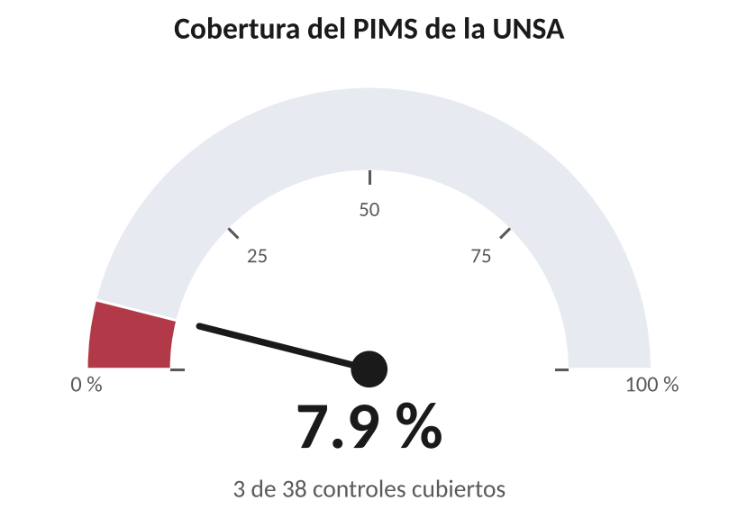
Figura 3. Cobertura del PIMS de la UNSA: 3 de 38 controles cubiertos (corte 2026-10-27).
Tabla 16. Controles por estado de cobertura
Estado | Controles
Cubierto | 3
Parcial | 0
Desactualizada | 11
Comprometida | 0
Sin evidencia | 24
No aplica | 0

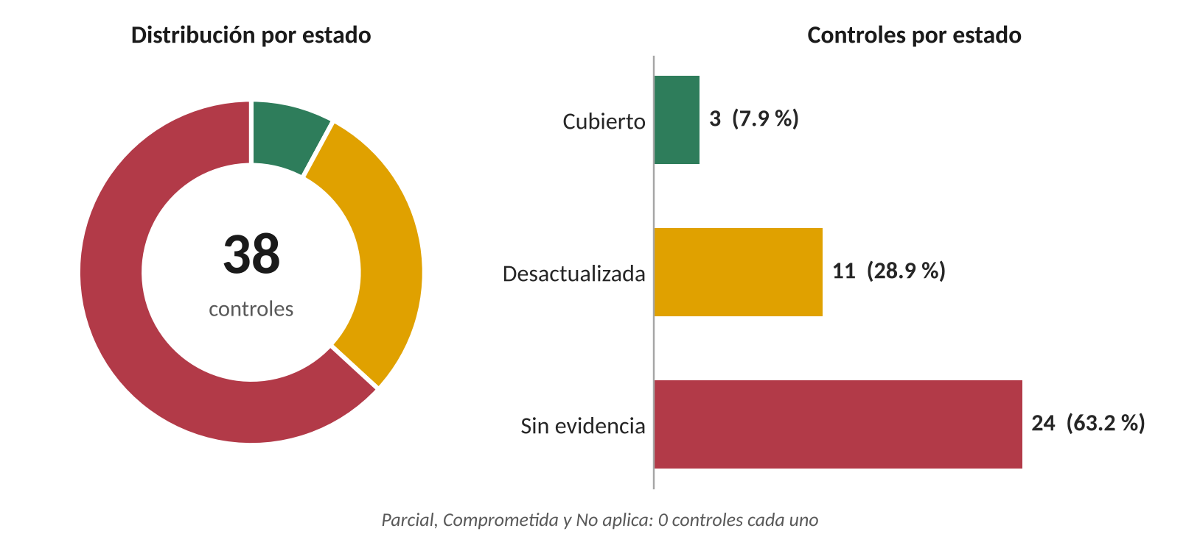
Figura 4. Los 38 controles aplicables por estado: Cubierto 3, Desactualizada 11, Sin evidencia 24.

6.4. Matriz de cobertura por control
Tabla 17. Matriz de cobertura por control
Control | Título | Estado | Evidencias
4.1 | Comprensión de la organización y de su contexto | Sin evidencia | -
4.2 | Necesidades y expectativas de las partes interesadas | Desactualizada | EV-0011
4.3 | Determinación del alcance del PIMS | Sin evidencia | -
4.4 | Sistema de gestión de la privacidad de la información | Sin evidencia | -
5.1 | Liderazgo y compromiso | Desactualizada | EV-0005
5.2 | Política de privacidad | Desactualizada | EV-0001
5.3 | Roles, responsabilidades y autoridades | Cubierto | EV-0003, EV-0004, EV-0005, EV-0006, EV-0012
6.1.1 | Acciones para abordar riesgos y oportunidades (generalidades) | Sin evidencia | -
6.1.2 | Evaluación de riesgos de privacidad | Sin evidencia | -
6.1.3 | Tratamiento de riesgos y Declaración de Aplicabilidad | Sin evidencia | -
6.2 | Objetivos de privacidad | Desactualizada | EV-0009
6.3 | Planificación de los cambios | Sin evidencia | -
7.1 | Recursos | Desactualizada | EV-0009
7.2 | Competencia | Sin evidencia | -
7.3 | Toma de conciencia | Sin evidencia | -
7.4 | Comunicación | Desactualizada | EV-0011
7.5 | Información documentada | Sin evidencia | -
8.1 | Planificación y control operacional | Cubierto | EV-0013, EV-0014
8.2 | Evaluación de riesgos de privacidad (operación) | Sin evidencia | -
8.3 | Tratamiento de riesgos de privacidad (operación) | Sin evidencia | -
9.1 | Seguimiento, medición, análisis y evaluación | Desactualizada | EV-0010
9.2 | Auditoría interna | Sin evidencia | -
9.3 | Revisión por la dirección | Sin evidencia | -
10.1 | Mejora continua | Sin evidencia | -
10.2 | No conformidad y acción correctiva | Sin evidencia | -
A.1.2.2 | Identificar y documentar el propósito del tratamiento | Desactualizada | EV-0001
A.1.2.6 | Evaluación de impacto en la privacidad (DPIA) | Sin evidencia | -
A.1.2.7 | Contratos con encargados del tratamiento | Sin evidencia | -
A.1.2.9 | Registros relacionados con el tratamiento de PII | Sin evidencia | -
A.1.3.7 | Acceso, corrección o supresión de PII | Desactualizada | EV-0001
A.1.3.9 | Entrega de copia de la PII tratada | Sin evidencia | -
A.1.3.10 | Gestión de solicitudes de los titulares | Sin evidencia | -
A.1.5.4 | Registros de transferencias de PII | Sin evidencia | -
A.3.11 | Planificación y preparación de la gestión de incidentes de seguridad de la información | Cubierto | EV-0006, EV-0007, EV-0008
A.3.12 | Respuesta a incidentes de seguridad de la información | Sin evidencia | -
A.3.14 | Protección de registros | Desactualizada | EV-0002
A.3.17 | Concienciación, educación y formación en seguridad de la información | Sin evidencia | -
A.3.18 | Acuerdos de confidencialidad o no divulgacion | Desactualizada | EV-0014

6.5. Hallazgos preliminares
HALLAZGO CRÍTICO · CONTROLES SIN EVIDENCIA (24)
24 controles quedan Sin evidencia porque la UNSA no publica el documento que los demuestra. No se rellenaron con documentos inventados: cada uno es un hallazgo PRELIMINAR (o una limitación de alcance de una auditoría basada en información pública) que el auditor debe confirmar con la universidad: 4.1, 4.3, 4.4, 6.1.1, 6.1.2, 6.1.3, 6.3, 7.2, 7.3, 7.5, 8.2, 8.3, 9.2, 9.3, 10.1, 10.2, A.1.2.6, A.1.2.7, A.1.2.9, A.1.3.9, A.1.3.10, A.1.5.4, A.3.12, A.3.17.

HALLAZGO · EVIDENCIA INSUFICIENTE O DESACTUALIZADA (11)
Controles con evidencia insuficiente, desactualizada o comprometida: 4.2 (Desactualizada), 5.1 (Desactualizada), 5.2 (Desactualizada), 6.2 (Desactualizada), 7.1 (Desactualizada), 7.4 (Desactualizada), 9.1 (Desactualizada), A.1.2.2 (Desactualizada), A.1.3.7 (Desactualizada), A.3.14 (Desactualizada), A.3.18 (Desactualizada).

ESTADO DE LOS HALLAZGOS
PRELIMINAR — requiere validación del auditor.

6.6. Actividad del agente
Tabla 18. Actividad del agente
Registro | Entradas
Decisiones humanas (bitacora_decisiones.jsonl) | 50
Llamadas MCP (bitacora_mcp.jsonl) | 19
Eventos entre agentes (eventos.jsonl) | 2
Informes generados (datos/salidas/) | 1

7. Conclusiones
- La skill del primer entregable se convirtió en un agente con objetivo, datos, contexto y herramientas explícitos, sin duplicar código: la misma capa de herramientas sirve al orquestador, al servidor MCP y al panel web.
- Separar el cálculo determinista del juicio del modelo permite usar un LLM pequeño (qwen2.5:3b) en una laptop sin GPU: integridad y cobertura no dependen del modelo, y el modo rápido ejecuta el flujo completo sin él.
- LangGraph expresa el flujo de auditoría como un grafo explícito y auditable, con puertas humanas que detienen y reanudan la ejecución; ninguna automatización emite conclusiones sin aprobación del auditor o del DPO.
- El bus de eventos y el servidor MCP integran el agente en el PIMS multiagente: el Agente de Incidentes obtiene un expediente del incidente con hash y validado por el DPO, y cualquier host MCP puede usar las herramientas sin poder aprobar en nombre de una persona.
- Aplicar el agente a documentos públicos reales de la UNSA muestra su valor y su límite: lo que no se publica queda Sin evidencia y se reporta, en lugar de ocultarse con documentos inventados.

7.1. Trabajo futuro
RECOMENDACIONES · TRABAJO FUTURO
- Conectar los agentes de los demás grupos al bus de eventos y al servidor MCP.
- Incorporar evidencias internas de la UNSA (no públicas) con un acuerdo de confidencialidad y seudonimización previa.
- Medir la tasa de aceptación de las propuestas de pertinencia para comparar modelos locales.

Referencias
Anthropic. (2024). Model Context Protocol: Specification. https://modelcontextprotocol.io
Congreso de la República del Perú. (2011). Ley N.º 29733, Ley de Protección de Datos Personales.
Douze, M. et al. (2024). The Faiss library. arXiv:2401.08281.
International Organization for Standardization. (2018). ISO 19011:2018. Guidelines for auditing management systems. ISO.
International Organization for Standardization & International Electrotechnical Commission. (2025). ISO/IEC 27701:2025. Information security, cybersecurity and privacy protection — Privacy information management systems — Requirements and guidance. ISO.
LangChain. (2026). LangGraph documentation. https://langchain-ai.github.io/langgraph/
Material del curso Auditoría de Sistemas. (2026). Guía: IA agéntica, sistemas multiagente y PIMS multiagente basado en ISO/IEC 27701:2025.
Ministerio de Justicia y Derechos Humanos. (2024). Decreto Supremo N.º 016-2024-JUS, Reglamento de la Ley N.º 29733.
Model Context Protocol. (2026). Python SDK [Software]. https://github.com/modelcontextprotocol/python-sdk
Ollama. (2026). Ollama [Software]. https://ollama.com
Qwen Team. (2024). Qwen2.5 technical report. arXiv:2412.15115.
Universidad Nacional de San Agustín de Arequipa. (2026). Documentos públicos institucionales (URLs en Entregable-2/datos/documentos_unsa/fuentes.json).

Anexo A. Contenido de la carpeta Entregable-2
Entregable-2/
README.md, requirements.txt
01-diseno-agente/diseno_agente.md
02-orquestacion/orquestacion.md
03-proyecto-agentico/proyecto_agentico.md
agente/
nucleo.py, herramientas.py
servidor_mcp.py, cliente_mcp_demo.py, mcp_config_ejemplo.json
orquestador.py, coordinacion.py, bandeja.py
servidor_web.py, web/, cli_agente.py
datos/ (documentos_unsa, proyectos/unsa, bandeja_entrada,
ejecuciones, salidas, bitácoras .jsonl)
pruebas/casos_prueba.md
informe/generar_informe.py, Informe_Entregable_2.docx

Anexo B. Instalación y ejecución
ollama pull nomic-embed-text
ollama pull qwen2.5:3b
pip install -r Entregable-2/requirements.txt
cd Entregable-2/agente
python servidor_web.py # http://127.0.0.1:5000/agente
python cliente_mcp_demo.py
python cli_agente.py auditoria --rapido
python -m unittest discover -s ../pruebas

